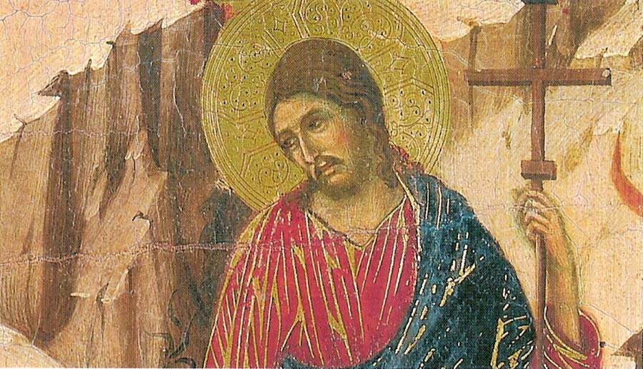

“Riconoscendo che il figlio non può fare niente da sé, si riconosce che è l’Unigenito di Dio, Dio da Dio, Luce da Luce, Dio vero da Dio vero”.
Don Giacomo Tantardini

Auguri di Buona Pasqua
Cosimo Latronico

